# 采购邀请函

：

经批准，现就东莞城市学院 **学生宿舍家具改造**采购项目，对我校学9栋宿舍**213间（A区 140间、B区31间、C区42间）**进行升级改造，诚邀贵单位参加本次采购项目。

一、采购货物及要求详细见用户需求。

二、**报名及现场答疑会(含看样)时间**：2025年6月23日9：00，地点：东莞市寮步镇文昌路1号东莞城市学院学生公寓办公室(学五)集中

三、要求

1.床主架、床板（详见图表）

2.每个房间需增加置物架两个、椅子两把（见附图）

3.改造后学生床需设置挂蚊帐架装置；

4.衣柜采用明挂锁；

5.鞋柜安装于楼梯（自下向上数）的第二个台阶内，安装要求与第三第四级台阶鞋柜一致。

6.需改造的房间，室内**所有**的床、椅、鞋柜、书桌均需喷上字母编号（A、B、C、D、E、F）。

7.中标后需按答疑会现场确定的标准制作成套样品供甲方确认，并以此作为验收标准。

**8.拆卸下来的所有板材均由学校自行清理。**

★完成改造后效果图

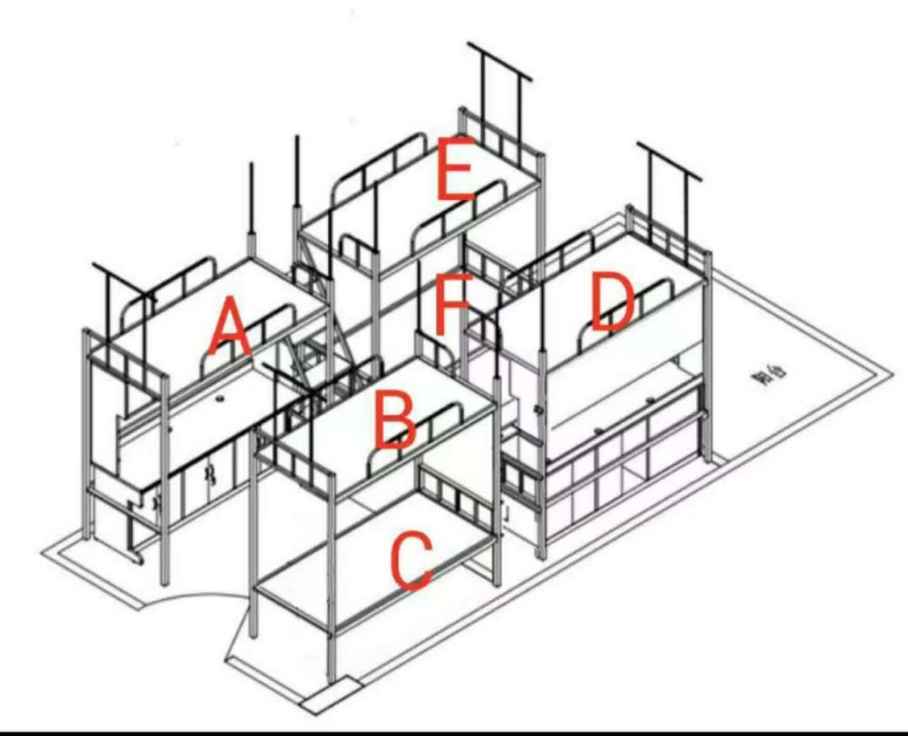

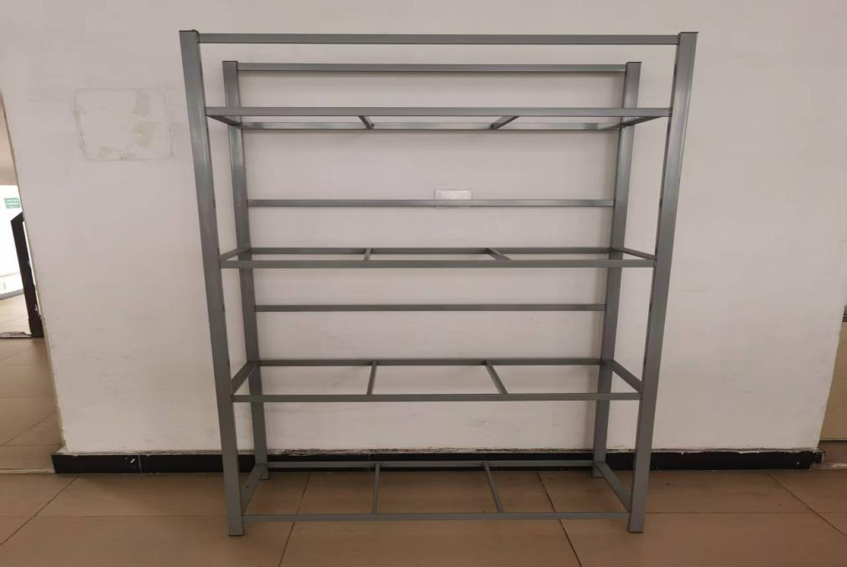

四、其他要求

1、运输要求：所有家具设备按采购人要求搬运、安装至指定宿舍

2、中标人要有完善的售后服务体系，采购人有问题能够及时得到解决。

3、2025年8月20日前完成所有设备的供货、调试安装、验收，使设备投入正常的使用。

4、售后服务要求：供应商提供完善的售后服务计划，货物验收合格后三年现场免费保修服务。保修期内，投标人负责对其提供的货物进行维修，不再向用户收取费用。所有货物故障响应，要在4小时内到达现场进行维修。供应商须提供针对本项目施工的详细方案及售后服务承诺书。

五、投标截止时间

投标文件在2025年6月30日12：00前送达城市学院行政楼310

联系电话：0769-23382839//13712338097联系人：陈老师

六、注意事项

1. **本次采购，供应商进行一次性报价。**
2. 从签定合同之日起，成交供应商必须按照采购要求、货物、日期进行交货。
3. 货物要求
   1. 所有货物均需上门交货、安装、施工、调试，含一切必需辅材。均需提供包修、包退、包换等售后服务。
   2. 所有货物都必须全新、原装。符合国家质量检测标准或具有国家出口商品检测合格证明。
4. 报价要求
   1. 报价应包括：
      1. 设备材料购置费（含一切必需辅材）；
      2. 安装、施工、调试、运输费；
      3. 售后服务费。
   2. 以上报价为交钥匙价，含一切税费，以人民币为报价和结算货币。确定成交供应商后，成交供应商不得以任何理由追加材料和辅材等费用。
   3. 开出的所有票据（**增值税普通发票**）应与成交供应商的名称一致。
   4. 若报价合计与明细不符，以合计为准，小写与大写存在差异，以大写为准。（如供应商不接受此规定，视为放弃本次招标）。
   5. 供应商报价文件中只能有一个报价，超过一个报价其报价文件无效。

六、评标

（一）**采用满足参数需求最低投标价法评标。**

（二）确定成交供应商后三个工作日内由东莞城市学院采购中心发出《中标通知书》

（三）投标单位在中标后，需按照我校规定缴纳履约保证金**叁**万元，待合同设施安装验收合格后随合同金额的95%一次性无息支付。

收款帐户资料如下：

收款人名称：东莞城市学院

开户银行名称：东莞银行万江支行

开户银行帐号：5690 0001 5481 178

七、合同的签订和履行

（一）成交供应商不得将成交项目转让他人，也不得将成交项目肢解后转让他人。

（二）收到成交通知书后，成交供应商与使用方按通知要求签订合同。合同签订的依据为谈判文件、报价文件、谈判记录及补充说明等。

1. 合同签订后，供需双方应严格按合同履行。由使用方验收。

**八、付款方式**

**货物到达招标人指定的地点且安装、调试完毕并经使用部门书面确认后凭全额增值税普通发票支付合同总价的80%，经招标人验收合格、办理完全部验收手续后15个工作日内支付到合同总价的95%，余款待三年质保期满后支付。**

|  |  |
| --- | --- |
| **需求名称** | **需求说明** |
| ★质保期 | ○除招标文件特别标明保修期限外的所有设备提供**三年或以上**的免费质保期；质保期的起始计算日期为货物通过验收交付使用日。质保期内供货商进行质量“三包”。 |
| ★完工期 | ○合同签订后,于2025年8月20日前完成所有设备的安装、调试，使设备投入正常的使用。） |
| ★报价 | ○投标人必须严格按本招标文件技术需求明细设备清单内容技术要求和数量报价。  ○报价包含:（人民币报价）货物开具增值税普通发票。  招标范围内的所有货物。  货物运输过程以及现场保管所产生的全部费用。  安装费及质保期内的保修费。  应纳的税金。 |
| ★售后服务及质量保证 | ○供应商提供完善的售后服务计划，货物验收合格后三年现场免费保修服务。保修期内，投标人负责对其提供的货物进行维修，不再向用户收取费用。所有货物故障响应，要在4小时内到达现场进行维修。  ○投标人在投标文件的技术方案的设计方案和设备配置方案，应达到招标文件中的有关技术和数量要求。投标人应注意到招标文件中的有关技术指标要求是最低限度。技术规格参数和功能有任何负偏离的将导致废标。供应商在投标时必须明确作出以上承诺，否则视为废标，我方不予选择。  ○为保证产品质量和保障售后服务质量，供应商须提供针对本项目施工的详细方案及售后服务承诺书。  ○投标人必须保证提供的所有货物或货物的任何部分均为全新货物； |
| ★付款方法和条件 | ○设备到货，安装完毕付合同总价的80%款项，验收合格后15个工作日内支付到合同总款的95%。  ○三年质保期满后，15个工作日内支付5%的余款。 |
| ★合同条款 | ○投标人实质响应合同各条款。 |